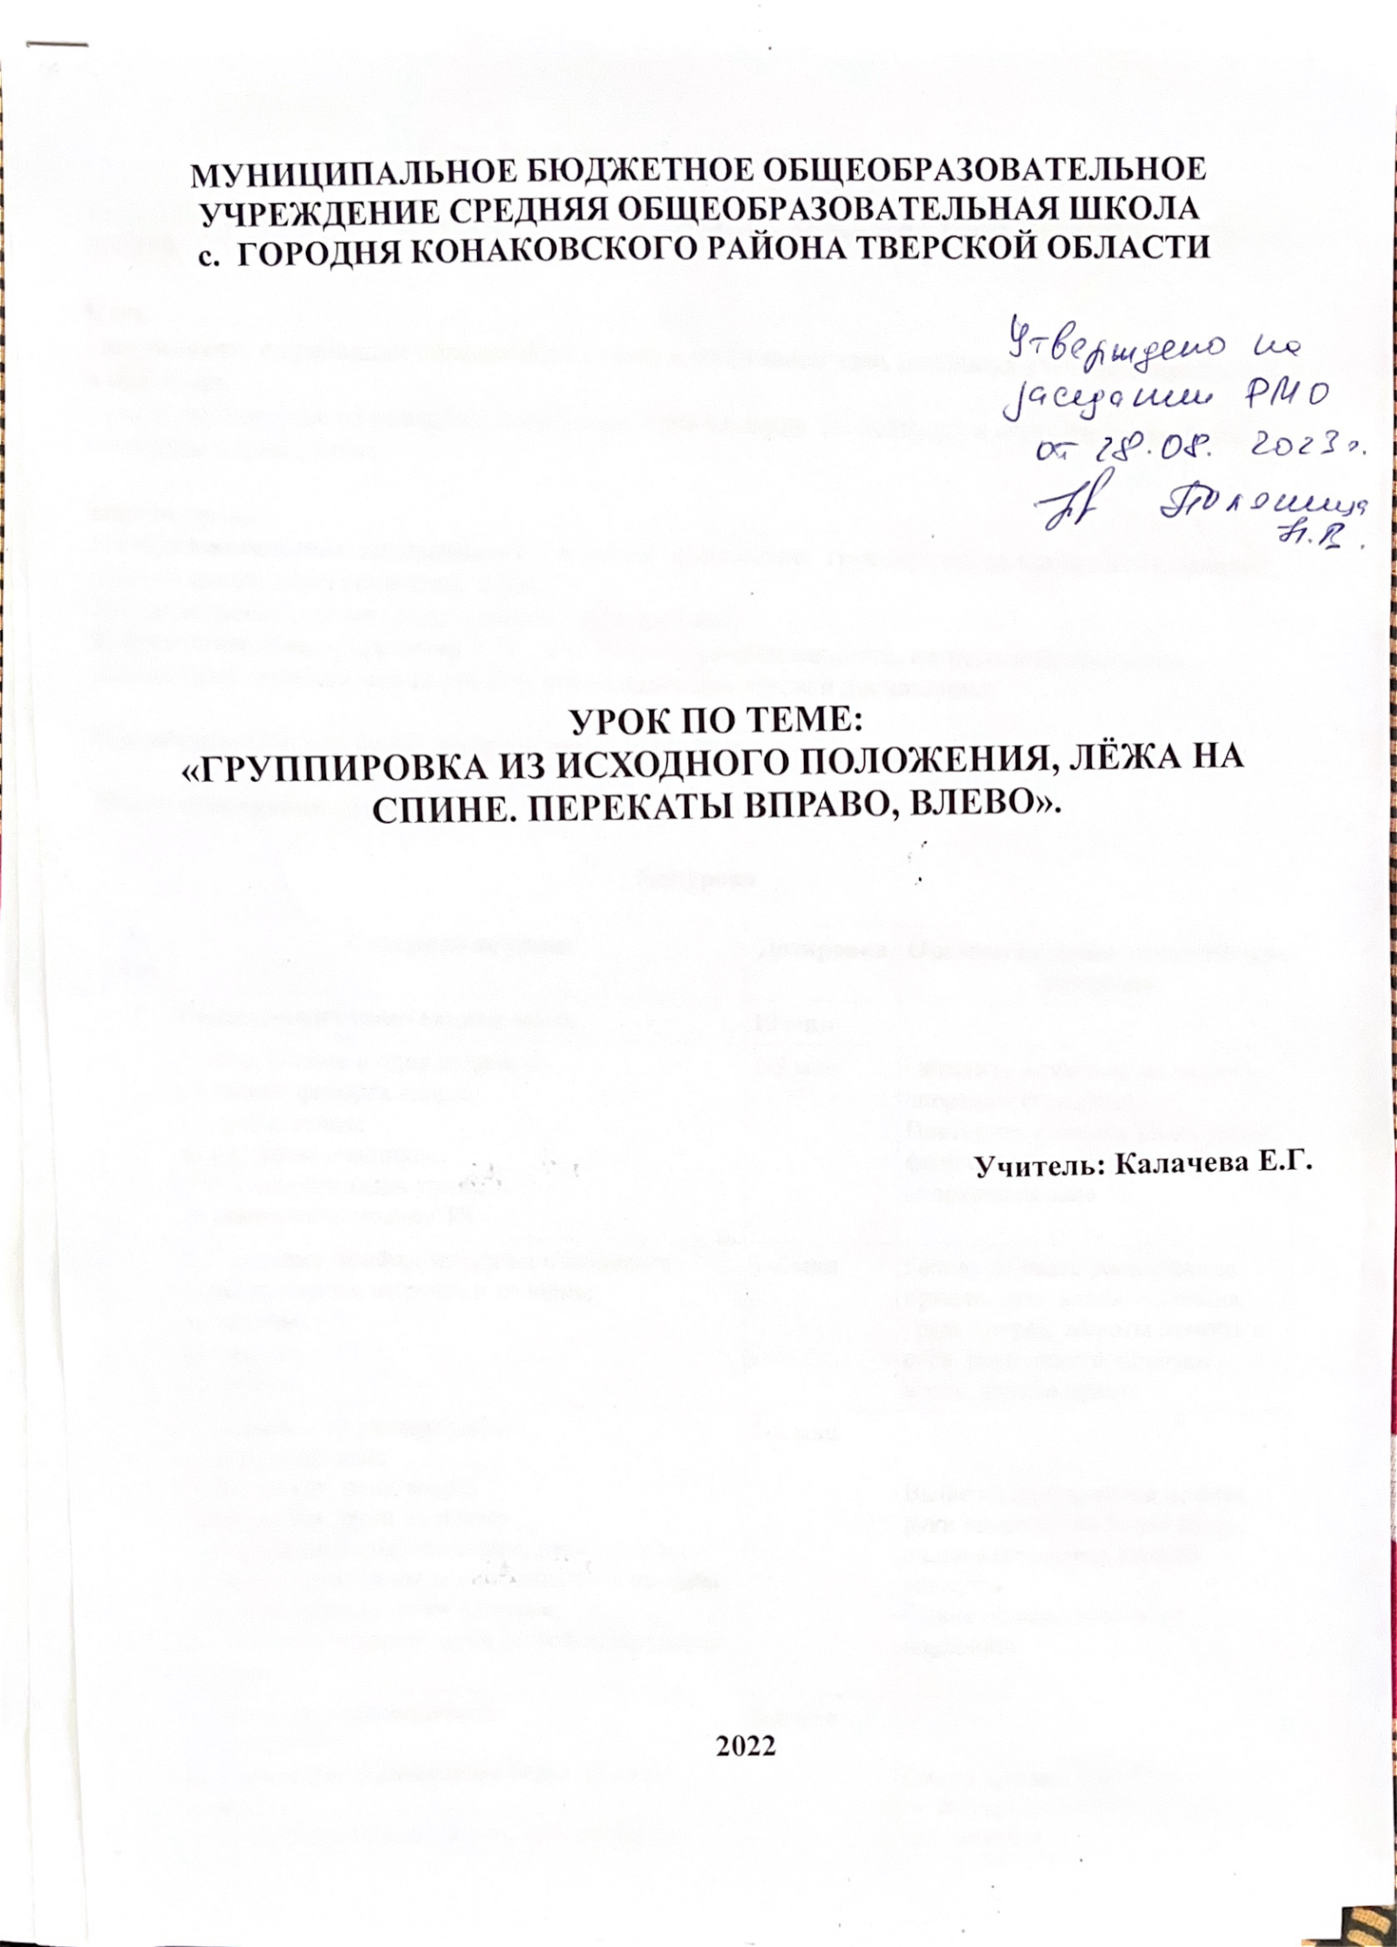

Урок физической культуры в 1 классе

Тема: ГРУППИРОВКА ИЗ ИСХОДНОГО ПОЛОЖЕНИЯ, ЛЁЖА НА СПИНЕ. ПЕРЕКАТЫ ВПРАВО, ВЛЕВО.

Цель:
- познакомить с правилами поведения на уроках в спортивном зале, используя учебное оборудование и инвентарь.
- учить группировке из исходного положения, лёжа на спине. Из положения «группировка» учить перекатам вправо, влево.

Задачи урока:
1) Образовательные: познакомить с техникой выполнения группировки из исходного положения, лёжа на спине, переката вправо, влево;
2) Развивающие: развитие равновесия, гибкости тела,
3) Воспитательные: привитие ЗОЖ, воспитание организованности, сосредоточенности при выполнении акробатических упражнений; воспитание игровой дисциплины;

Инвентарь: свисток, гимнастические маты, мячи, флажки.

Место проведения: спортзал

Ход урока

№ п/п | Содержание урока | Дозировка | Организационно-методические указания
1 | Вводно-подготовительная часть | 10 мин
 | 1. Построение в одну шеренгу:  а) рапорт физорга класса;  б) приветствие;  в) проверка учащихся;  г) сообщение задач урока.  д) повторение правил ТБ | 1-2 мин | Обратить внимание на наличие спортивной одежды.  Повторить правила ТБ на уроке физической культуры в спортивном зале
 | 2. Строевые приёмы на месте; повороты и перестроение в шеренге и колонне:  а) направо;  б) налево;  в) кругом. | 1-2 мин | Голову держать ровно, спина прямая, руки вдоль туловища, грудь вперёд, животы втянуть в себя, ноги вместе, носочки врозь, колени прямо.
 | 3. Ходьба и её разновидности:  а) походный шаг;  б) на носках, руки вверх;  в) на пятках, руки на поясе;  г )на внешней стороне стопы, руки на поясе;  д) на внутренней стороне стопы, руки на поясе;  е) в полуприседе, руки на поясе;  ж) в полном приседе, руки на поясе, или перед грудью. | 1-2 мин | Выше на носки, спина прямая, руки направлены точно вверх, пальцы сомкнуты, ладони вовнутрь.  Спина прямая, голову не наклонять.
 | 4. Бег и его разновидности:  а) лёгкий бег;  б) с высоким подниманием бедра, руки за спину;  в) с захлёстыванием голени, руки перед грудью;  г) правым боком, приставными шагами, руки на поясе;  д) левым боком, приставными шагами, руки на поясе;  е) с выносом прямых ног:  - вперёд, руки за спину;  - назад, руки перед грудью;  - в стороны, руки на поясе.  ж) бег скрестными шагами, руки в стороны;  з) прыжки прямо, ноги вместе, руки перед грудью, вперёд;  и) бег спиной вперёд, смотреть через левое (правое) плечо;  к) ускорение с переходом на шаг;  л) построение в шеренгу, перестроение в 3 (4) шеренги или в круг. | 2-3 мин | Спина прямая, угол бедро-голень — 90º, носок оттянут, вперёд не наклоняться.  Передвигаться на передней части стопы.  Спина прямая.  После перестроения в шеренгу произвести перерасчёт на 1-4 и равномерно распределиться по площадке.
 | 5. Комплекс общеразвивающих упражнений:  а) И.п. - о.с., ноги врозь, руки на поясе;  - 1,2,3,4- круговые движения в правую сторону;  - 1,2,3,4- круговые движения головой в левую сторону.  б) И.п. - о.с., ноги на ширине плеч, правая рука вверх, левая вниз:  - 1,2- отведение рук назад (рывки);  - 3,4- смена положения рук.  в) И.п. - о.с., ноги на ширине плеч, руки прямо перед собой:  - 1,2,3,4- круговые движения кистями вперёд (обратно);  - 1,2,3,4- круговые движения рук в локтевом суставе вперёд (обратно);  - 1,2,3,4- круговые движения рук в плечевом суставе вперёд (обратно).  г) И.п. - о.с., ноги на ширине плеч, руки на поясе:  - 1,2- наклон туловища влево, правую руку вверх;  - 3,4- наклон туловища вправо, левую руку вверх.  д) И.п. - о.с., руки на поясе:  - 1,2,3,4- круговые движения туловища вправо;  - 1,2,3,4- круговые движения туловища влево.  е) И.п.- о.с., руки на поясе:  - 1,2,3,4- круговые движения в бедренном суставе влево;  - 1,2,3,4- круговые движения в бедренном суставе вправо.  ж) И.п. - ноги шире плеч, присед на правую ногу, руки перед грудью:  - 1,2,3,4- перенос веса тела на левую ногу;  - 1,2,3,4- перенос веса тела на правую ногу.  з) И.п.- о.с.:  - 1,2,3,4- прыжки на правой ноге;  - 1,2,3,4- прыжки на левой ноге;  - 1,2,3,4- прыжки на двух ногах.  и) И.п. -о.с.:  - 1,2,3- короткие прыжки на двух ногах;  - 4- прыжок с оборотом вокруг себя на 360º. | 5-7 мин  4-6 раз  4-6 раз  4-6 раз  4-6 раз  4-6 раз  4-6 раз  4-6 раз  4 раза  4-6 раз | Упражнения выполнять чётко, равномерно.  Руки прямые, кисти сжаты в кулак.  Руки прямые, кисти сжаты в кулак.  Спину держать прямо.  Больше амплитуда движений. Наклон точно в стороны.  Движения плавные, с наибольшей амплитудой.  Движения плавные с наибольшей амплитудой.  Удержать равновесие туловища.  Прыгать высоко, приземляться на носочки.  Постепенно увеличивать темп.
 | 6. Организация школьников к основной части урока. | 0,5 мин
2 | Основная часть | 15-20 мин
 | 1.Группировка из исходного положения «лёжа на спине» (ознакомление)  2.Наклоны вперёд ноги вместе и ноги врозь  2.Совершенствование группировки в упражнениях ("Ёжики") 3.Перекаты в группировке вправо, влево  а) демонстрация упражнения  б) разбор техники выполнения упражнения  в) практическое выполнение упражнения  Игры-эстафеты с мячами.  а) Команды стоят в шеренгах, первый игрок передает мяч второму. Последний бежит в начало шеренги с мячом и передает его следующему. Игра продолжается до тех пор, пока направляющий вновь не окажется в начале шеренги.  б) Ведение мяча до флажка и обратно, передача мяча впереди стоящему.  в) Исходное положение учащихся: ноги врозь, в колоннах. Первый участник ведет мяч до флажка, после чего берет мяч в руки и, забегая за свою колонну, прокатывает мяч между ног игроков. Впереди стоящий мяч ловит и выполняет то же самое. |  | Продемонстрировать и напомнить технику выполнения и правил безопасности. Колени плотно прижать к плечам, каждая рука держится за одноимённую ногу Дети по сигналу учителя быстро принимают положение «группировка» «Ёжики» должны спрятать от лисы свои животики. – «Ёжики» готовят гнёздышко для зимы, накалывают листики на свои иголки. – Дети выполняют перекаты  Группировка должна быть плотной. Хорошо выполнять толчок ногами. Следить за выполнением группировки. Выполнение упражнения детьми на гимнастических матах (поточно в малых группах). Указать на основные правила выполнения.  Следить за правильностью выполнения, дать указания при необходимости.  Обратить внимание на ошибки техники выполнения. Следить за правильным выполнением приема и передачи мяча.  Мяч вести только одной рукой, с мячом в руках не бегать. Мяч вести одной рукой, с мячом в руках не бегать.
3 | Заключительная часть | 5 мин
 | 1. Восстановление дыхания и расслабление мышц.  2. Построение, подведение итогов.  3.Рефлексия (образная) |  | Объявить лучших в выполнении упражнений.  Краткий анализ урока.

